1 基本信息

工单对应的项目名称 | 网约车系统
工单编号 | 全栈开发-网约车-人员管理
创建时间 | 2025-09
创建人 | 邹世军

2 任务描述

任 务 描 述 | 功能说明：网约车平台的人员管理功能是确保服务质量和运营效率的关键 部分，它涵盖了从司机注册、认证到日常管理和绩效评估等多方面的内容。  数据导入需求  支持的数据类型  司机信息：包括但不限于姓名、联系方式（电话号码、电子邮件）、身份
证号、驾驶证信息、车辆信息（车牌号、车型等）、注册日期、服务评分 等。
乘客信息：包含姓名、联系方式、注册日期 、 常用地址（可选） 、支付方式偏好等 文件格式支持
CSV/Excel：这是最常用的格式，便于用户编辑和查看大量数据。
JSON/XML：适合与其他系统进行数据交换，尤其是需要结构化数据传输时。 其他格式：根据实际需求，可能还需要支持 TXT 或其他自定义格式

数据验证与清洗
格式检查： 自动检测上传文件中的字段是否符合预定义格式要求（如日期 格式、电话号码格式等）。
唯一性验证：确保关键字段（如身份证号、手机号）的唯一性，避免重复 录入。
错误提示：提供详细的错误报告，列出所有不符合要求的数据项，并给出
具体的修改建议
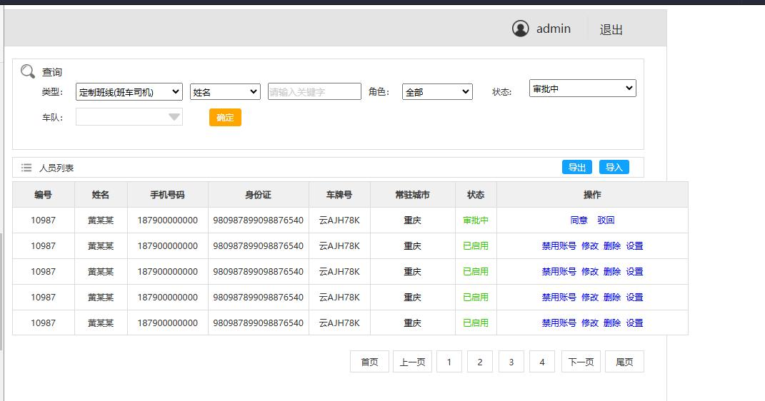

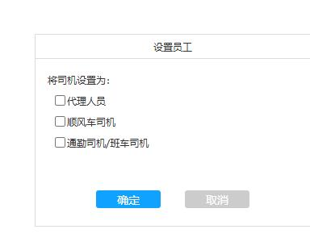
司机管理：网约车司机列表功能是平台管理的重要组成部分，它允许管理
员查看、管理和操作平台上注册的所有司机的信息

司机信息展示
基本信息
联系方式：电话号码和电子邮件地址。
注册日期：司机在平台上的注册时间。
状态：当前的工作状态（在线/离线、可用/不可用）
姓名：司机的全名。

关键字搜索：通过输入司机姓名、手机号码等关键词快速查找特定司机 批量操作
批量启用/禁用：一次更新多个司机的工作状态。 批量删除：移除不再符合要求的司机账户

设置员工：

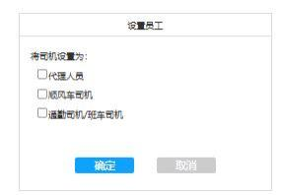

用户管理

任 务 优 先 级 | 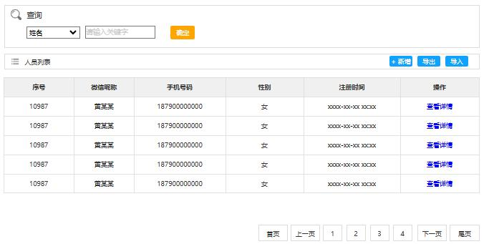
 | 产品原型
工 时 预 估 | 2 人日  中
产 | ER 图，状态转换图，接口报文的设计说明书

出 物 | 《设计说明书》  接口要有Jmeter 压力测试，并能进行压力测试报告解读
验 收 标 准 | 按原型界面验证
注意多种角色，状态的应用。
分为员工管理（企业内部人员）、司机管理(顺风车司机)、用户管理。人 员角色较多，分别有班车司机、接送司机、顺风车司机、调度员、验票员、
联系人员等。每个用户可以拥有多个角色。关于调度员，有自己独立的管 理界面。独立账号登录
应考虑使用 设计模式解决人员问题
备 注 | 代码注释中需要写明工单编号

